Øvelsesvejledning og teori

Kend dit molekyle

Hvad gør et molekyle til en lægemiddelkandidat?

Indhold

Introduktion 2

1: Molvægt: Hvorfor vejer alle molekyler ikke det samme? 3

Hvorfor er molekylestørrelsen vigtig for farmaceuten? 3

Hvordan måler man størrelsen af et molekyle? 3

Molberegner funktion i JupyterLite 4

Opgaver 4

2: Molekylers struktur: Hvorfor betyder naboen noget? 6

Hydrogenbindingsacceptorer og hydrogenbindingsdonorer 6

Opgaver 7

3: Mængeberegning: Måger over bjerge eller…? 8

Mol- og koncentration trekanternes ligninger 8

JupyterLite øvelse: Byg dine egne trekanter 8

Opgaver 9

4: LogP: Hvor kan molekylerne bedst lide at være? 10

Fordelingskoefficienten & logP 10

JupyterLite øvelse: Lav din egen logP beregner (ekstra øvelse) 10

Opgaver 11

5: Lipinski’s Rule of Five: Vurdér 2 lægemidler til oral administration 13

Oral administration af lægemidler 13

Lipinski’s rule of five 13

Ciclosporin og paracetamol: Passiv eller aktiv transport? 14

Opgaver 15

# Introduktion

Velkommen til forløbet *Kend dit molekyle,* som gør dig klogere på hvilke overvejelser, man gør sig som farmaceut, når man skal finde ud af, om et molekyle har gode chancer for at blive til et lægemiddel.

Farmaceuter har studeret en bachelor og en kandidat i farmaci på et universitet. Måske har du mødt farmaceuter på apoteket, hvor de vejleder borgere i, hvordan de skal tage deres medicin. Andre farmaceuter arbejder som forskere ved universiteterne, hvor de blandt andet leder efter molekyler, der kan give nye eller bedre behandlingsmuligheder for patienter i fremtiden. Endnu andre arbejder i medicinalindustrien, hvor de fx kan have ansvaret for, at de lægemidler, der produceres, lever op til de krav, der stilles fra danske og internationale myndigheder – altså, at den medicin, vi bruger, er af en god kvalitet.

Fælles for de opgaver, som farmaceuter varetager, er, at de skal kende de molekyler, som lægemidler består af. Apoteksfarmaceuten skal vide, hvordan lægemiddelstoffer virker, så borgeren får god rådgivning på apoteket. Forskeren skal vide, hvordan molekylet er opbygget, så vedkommende kan opstille hypoteser om, hvorfor netop det udvalgte molekyle vil egne sig godt som lægemiddel. Den produktionsansvarlige farmaceut skal kende lægemidlets molekyler for at være i stand til at teste, om det producerede lægemiddel har den rette kvalitet.

Der er ekstremt mange forskellige molekyler i verden. I laboratoriet kan vi potentielt fremstille tusinder og atter tusinder flere i fremtiden. Så hvordan finder man det ene molekyle, der både har den ønskede virkning i kroppen, og som samtidig kan laves til et lægemiddel?

Nogle lægemidler opdages ved et tilfælde. Ofte bliver farmaceuter dog nødt til at lede efter de molekyler, der senere kan blive til lægemidler. Denne proces kaldes for *Drug discovery* og begynder ofte med at undersøge en masse forskellige molekyler ved at udføre forsøg i laboratoriet. Finder man et molekyle, der virker efter hensigten, skal man undersøge, om det er sandsynligt, at molekylet kan blive optaget og fordelt i kroppen, hvilket er nødvendigt for, at et lægemiddelstof kan have en effekt.

Forskellige molekyler optages i kroppen på forskellige måder. Nogle lægemiddelstoffer krydser selv de nødvendige cellelag i kroppen, mens andre har brug for en hjælpende hånd. Som farmaceut taler man om, at nogle molekyler kan krydse cellemembraner ved passiv diffusion (helt af sig selv) og andre ved aktiv transport (med en hjælpende hånd). Passiv diffusion sker uden tilførsel af energi til processen, mens aktiv transport af et lægemiddelstof kræver tilførsel af energi. Jo mindre, det kræver for, at et lægemiddelstof bliver optaget i kroppen, jo gladere er farmaceuten!

Når man har sit molekyle – sin lægemiddelkandidat – er det derfor vigtigt at udføre forsøg, der kan gøre en klogere på, hvordan lægemiddelkandidaten kan blive optaget i kroppen. Man undersøger molekylets struktur, størrelse og lipofilicitet. Det skal du arbejde meget mere med i dette forløb.

Som du måske har bemærket, kræver *Drug discovery* en masse forsøg og forsøgsresultater. Som farmaceut skal man altså kunne behandle og vurdere en masse forskellige typer af data – fx vha. teknologi og programmer. I dette forløb skal du derfor skrive din egen kode og bygge funktioner, der bruges til at analysere og vurdere data fra farmaciens verden.

Hvis du vil blive klogere på, hvad man kan arbejde med som færdiguddannet farmaceut eller bare gerne vil lære mere om lægemidlers vej fra laboratoriet til apoteket, kan du finde mere information i forløbets ekstra læsemateriale. Det hedder *Fra molekyle til menneske* og beskriver hvilke trin, et lægemiddel skal gennemgå, både før og efter det kommer på markedet.

# 1: Molvægt: Hvorfor vejer alle molekyler ikke det samme?

Som nævnt i introduktionen skal man undersøge en række af molekylets egenskaber for at kunne vurdere, om et molekyle har potentiale til at blive en lægemiddelkandidat. Den første af de egenskaber, som du skal arbejde med, er størrelsen af et molekyle – mere specifikt molvægten.

### Hvorfor er molekylestørrelsen vigtig for farmaceuten?

Noget så simpelt som størrelsen på et molekyle har stor indflydelse på, hvordan et molekyle kan blive optaget i kroppen. Farmaceuter bruger begrebet ’absorption’, når de taler om, hvor meget af et lægemiddelstof, der kan optages i kroppen. Når man sluger en tablet, vil absorptionen ofte ske i tarmen, hvor lægemiddelstoffet skal krydse cellelaget i tarmvæggen. Bruger man i stedet en creme med et lægemiddelstof, sker absorptionen hen over cellerne i huden.

Det handler derfor om at finde molekyler, der er i stand til at krydse specifikke cellelag i kroppen. Passiv transport af molekyler beskriver en proces, hvor molekyler kan krydse cellelag uden, at der tilføres energi. Ved aktiv transport af molekyler skal der tilføres energi for, at molekylet kan krydse cellemembranen - molekylet har brug for et lift gennem membranen, så at sige.

Hvad har størrelsen af et molekyle så med sagen at gøre?

Forestil dig et højt fletvævshegn – det hegn, der ofte er omkring boldbaner, så fodbolden ikke flyver ud på vejen, når angriberen brænder sin store chance. Det er let at forestille sig en mus, der kravler igennem hegnet. Sværere er det at forestille sig, at en stor Berner Sennenhund vil være i stand til at komme igennem hegnet – medmindre der er lavet et stort, hunde-formet hul i hegnet.

Ligesom det er lettere at få en mus gennem et fletvævshegn end en Berner Sennenhund, så har mindre molekyler også lettere ved at krydse membraner ved passiv diffusion. Store molekyler har ofte brug for, at der bliver lavet en stor, molekyle-formet dør til dem – det kræver energi og hører derfor til kategorien aktiv transport.

### Hvordan måler man størrelsen af et molekyle?

Molekyler er jo nogle små størrelser, så man kan ikke bare hive linealen op ad penalhuset og måle deres højde og bredde. Heldigvis er der andre måder at bestemme molekylers størrelse. En let måde at få en idé om et molekyles størrelse, er ved at beregne dets molvægt. Enheden for molvægt er g/mol og beskriver, hvad 1 mol af et stof vejer i gram. Det helt geniale er, at hvis man ved hvilke og hvor mange grundstoffer et molekyle består af, er man i stand til at beregne molvægten for det givne molekyle. Det eneste det kræver er, at man skal have sit periodiske system foran sig. Lad os tage et eksempel.

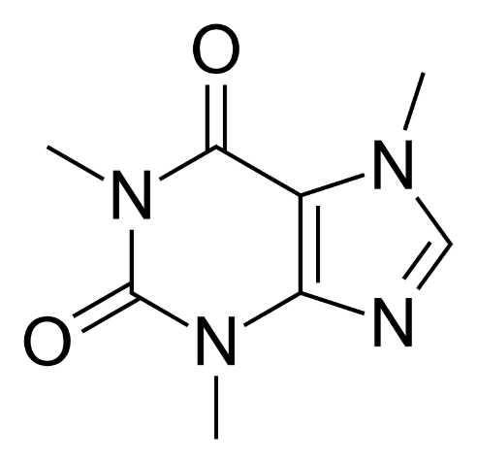

Figur 1.1 Koffein.

Du kender formentligt koffein som det, der findes i kaffe og energidrik. Koffein indgår dog også som et af de aktive stoffer i det markedsførte lægemiddel Treo®, der bl.a. anvendes mod hovedpine. Koffein har den kemiske formel C8H10N4O2.

I dit periodiske system kan du finde molvægten for alle grundstofferne og dermed de fire forskellige grundstoffer, der indgår i koffein.

Tabel 1.1 Molvægt af udvalgte grundstoffer. Afrundet til 3 decimaler

|  |  |  |
| --- | --- | --- |
| Grundstof | Symbol | Molvægt [g/mol] |
| Carbon | C | 12,011 |
| Hydrogen | H | 1,008 |
| Flour | F | 18,998 |
| Nitrogen | N | 14,007 |
| Oxygen | O | 15,999 |
| Svovl | S | 32,066 |

Nu kan vi beregne molvægten af koffein ved at finde ud af, hvor mange gange hvert grundstof optræder i koffein. Dette antal ganges med molvægten af hvert grundstof. Det kan vi beskrive med følgende formel:

$M_{koffein}=n_{C}∙M_{C}+n_{H}∙M_{H}+n_{N}∙M_{N}+n_{O}∙M_{O}$ (1)

hvor ngrundstof = antal gange et grundstof optræder i molekylet, Mgrundstof/molekyle = molvægten af det givne grundstof/molekyle.

Så kan vi indsætte informationerne fra den kemiske formel og fra det periodiske system:

$$M_{koffein}=8∙12,011\frac{g}{mol}+10∙1.008\frac{g}{mol}+4∙14,007\frac{g}{mol}+2∙15,999\frac{g}{mol}=194,194\frac{g}{mol}$$

I ligning (1) er der kun inkluderet de grundstoffer, der er en del af koffein: carbon (C), hydrogen (H), nitrogen (N) og oxygen (O). Hvis et molekyle indeholder andre grundstoffer end de fire i ligning (1) skal du blot tilføje endnu et led ($+n_{grundstof}∙M_{grundstof}$) til ligningen.

### Molberegner funktion i JupyterLite

Det er altså ret simpelt at bestemme et molekyles molvægt. Når man skal undersøge masser af molekyler, der indeholder mange forskellige grundstoffer, kan det dog godt tage lang tid, hvis man skal beregne hvert enkelt molekyles molvægt på denne måde. Derfor skal du nu skrive en kode, der kan gøre livet lettere for dig, når du senere skal beregne molvægte for flere forskellige lægemidler.

Følg linket *JupyterLite i browser* nedenunder, så du kommer ind på den rigtige udgave af JupyterLite. Se derefter **Video 1: Molberegner**, der giver en kort introduktion til programmet JupyterLite og viser, hvordan du kan kode din egen molvægtberegner. **Video 2: Gem dit script i JupyterLite** gennemgår, hvordan du omdøber og downloader dit script, samt hvordan du senere uploader dit script til JupyterLite, så du kan fortsætte med at arbejde i scriptet.

[Link: JupyterLite i browser](https://jupyter.org/try-jupyter/lab/)

### Opgaver

Du skal nu anvende din viden om molvægte til at løse opgaverne nedenfor.

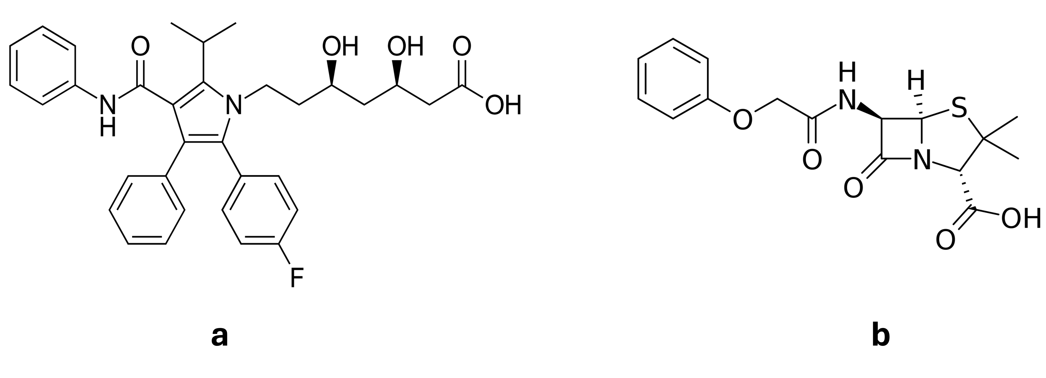

Figur 1.2 Struktur af a: atorvastitin og b: penicillin V.

Tabel 1.2 Kemiske formler for 3 udvalgte lægemidler.

|  |  |
| --- | --- |
| **Lægemiddel** | **Formel** |
| Atorvastatin | C33H35FN2O5 |
| Penicillin V | C16H18N2O5S |

1.1: Beregn molvægten for hver af de to lægemidler i figur 1.2 uden brug af molberegneren.

Anvend informationerne i tabel 1.1 og 1.2. Brug ligning (1) i din udregning.

1.2: Beregn molvægten for hver af de to lægemidler i figur 1.2 med brug af molberegneren.

Ekstra opgave:

1.3: Hvilke sygdomme/tilstande anvendes de to lægemiddelstoffer mod? Brug gerne hjemmesiden: [min.medicin.dk](https://min.medicin.dk/)   
HINT: Søg på *phenoxymethylpenicillin* for at finde information om Penicillin V på min.medicin.dk.

# 2: Molekylers struktur: Hvorfor betyder naboen noget?

I modul 1 gennemgik vi, hvorfor det er vigtigt at kende molvægten af sit molekyle og derfor også hvilke atomer, molekylet består af - men det er faktisk også vigtigt at vide, hvordan de forskellige atomer er placeret i forhold til hinanden. Molekyler med samme kemiske formel (altså samme antal af de forskellige grundstoffer) kan godt have forskellige kemiske egenskaber, hvis de enkelte atomer er placeret forskelligt. Det kan blandt andet skyldes at en ændring i placeringen af atomerne kan ændre et molekyles evne til at interagere med andre molekyler.

En af de måder, molekyler kan interagere med hinanden, er gennem hydrogenbindinger. Hydrogenbindinger er en type af ikke-kovalente bindinger, som spiller en stor rolle i biologiske molekyler. En hydrogenbinding kan opstå mellem et hydrogen, der er bundet til et elektronegativt atom (fx oxygen) og et andet elektronegativt atom. Hydrogenbindinger kan altså dannes mellem et delvist positivt ladet hydrogenatom og et delvist negativt ladet oxygenatom. På figuren nedenfor kan du se hvordan hydrogenbindinger kan ske i vand, der jo netop består af delvist positivt ladet hydrogenatomer og delvist negativt ladet oxygenatomer.

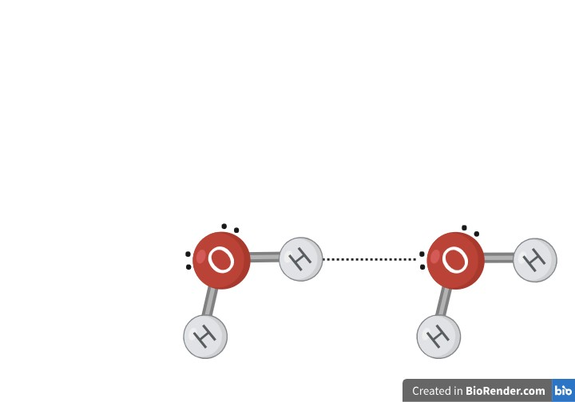

Figur 2.1 Hydrogenbinding mellem to vandmolekyler. Created with BioRender.com

### Hydrogenbindingsacceptorer og hydrogenbindingsdonorer

De atomer og funktionelle grupper, der indgår i hydrogenbindinger deles i to kategorier: hydrogenbindingsacceptorer (HBA) og hydrogenbindingsdonorer (HBD).

Som du formentligt ved, består vand af 2 hydrogenatomer og 1 oxygen (H2O). Internt i et vandmolekyle sker der en forskydning af ladningen, sådan at hydrogenatomernes elektroner forskydes mod oxygenatomet. Det gør, at oxygenatomet er delvist negativt ladet, og hydrogenatomerne delvist positivt ladet. Molekylet kan danne hydrogenbindinger med andre molekyler, hvor i der også er sket en forskydning af ladningen. Det skyldes, at den delvist positive ladning på hydrogenatomet i ét vandmolekyle tiltrækkes af den delvist negative ladning på et oxygenatom i et andet vandmolekyle.

Hvis et vandmolekyle deltager i en hydrogenbinding med det delvist negative oxygenatom, siger man at vandmolekylet er en hydrogenbindingsacceptor. Deltager et vandmolekyle i en hydrogenbinding med hydrogenatomet, siger man at vandmolekylet er en hydrogenbindingsdonor. Vandmolekylet kan således både deltage i hydrogenbindinger som hydrogenbindingsacceptor og som hydrogenbindingsdonor. Det er dog ikke alle molekyler, som indeholder enten oxygen eller hydrogen, der kan danne hydrogenbindinger.

For at et molekyle kan deltage i en hydrogenbinding med et oxygenatom som HBA skal oxygenatomet have et elektronpar i overskud, ligesom det har, når det indgår i vand. På Figur 2.1 kan du se hvordan et af de frie elektronpar på oxygenatomet sidder netop der, hvor hydrogenbindingen er. Eksempler på typiske HBA er (C=O), (-OH) og (-NH2).

For at et molekyle kan deltage i en hydrogenbinding med et hydrogenatom som HBD, skal hydrogenatomet være nabo til et mere elektronegativt molekyle, som fx oxygen. Eksempler på typiske donorer er (-OH), (-NH2) og (-SH).

Jo flere HBA og HBD et molekyle har, desto flere hydrogenbindinger kan molekylet danne. Som farmaceut vil man gerne undgå, at ens lægemiddelkandidat har for mange HBA og HBD. Det skyldes, at disse atomer/funktionelle grupper har stor effekt på et molekyles egenskaber, blandt andet hvor let molekylet ioniseres. Et stof på ionform (form hvor molekylet enten er positivt eller negativt ladet) kan nemlig ikke krydse biologiske membraner ved passiv transport.

Med denne introduktion som afsæt, skal du nu på jagt efter hydrogenbindingsacceptorer og hydrogenbindingsdonorer i nogle markedsførte lægemidler.

### Opgaver

I denne opgave skal du arbejde med 2 forskellige lægemiddelstoffer: atorvastatin og penicillin.

2.1: Angiv for atorvastatin og penicillin V (figur 1.2) hvor mange hydrogenbindingsacceptorer, der er, og hvor på strukturen, de ses.

2.2: Angiv for atorvastatin og penicillin V (figur 1.2) hvor mange hydrogenbindingsdonorer, der er, og hvor på strukturen, de ses.

2.3: Redegør for hvorfor der kan opstå en hydrogenbinding mellem et oxygenatom i ét vandmolekyle og et hydrogenatom i et andet vandmolekyle. I dit svar skal du forklare, hvorfor der ikke kan opstå hydrogenbindinger mellem et hydrogenatom i ét vandmolekyle og et hydrogenatom i et andet vandmolekyle.

Ekstra opgaver:

2.4: Angiv for hver hydrogenbindingsacceptor (HBA) du har fundet, hvilken funktionel gruppe den tilhører.

2.5: Angiv for hver hydrogenbindingsdonor (HBD) du har fundet, hvilken funktionel gruppe den tilhører.

2.6: Magnyl® er et markedsført lægemiddel, der blandt andet anvendes mod svage smerter. Find ud af hvilket lægemiddelstof Magnyl® indeholder, find strukturen af lægemiddelstoffet og bestem antal HBA og HBD i molekylet. Navngiv de funktionelle grupper i lægemiddelstoffet.

HINT:

1. Gå ind på min.medicin.dk og søg på ”*Magnyl*”. Vælg Magnyl ”DAK”.
2. Find ud af hvilket lægemiddelstof, Magnyl® indeholder ved at klikke på overskriften ”*Hvad indeholder Magnyl® ”DAK” enterotabletter?*”
3. Søg på nettet efter strukturen af lægemiddelstoffet.
4. Identificér antal HBA og HBD.
5. Identificér de funktionelle grupper i molekylet.

# 3: Mængeberegning: Måger over bjerge eller…?

Uanset om man som farmaceut leder efter en ny lægemiddelkandidat eller er ansvarlig for at sikre, at der er den rigtige mængde af lægemiddelstof i de lægemidler, der produceres på fabrikkerne, er det utroligt vigtigt, at man kan jonglere med lægemidlers molvægt (M) og antal mol (n). Derudover skal man kunne bruge de resultater, man får i laboratoriet, såsom masse (m), molær koncentration (c) og volumen (V) til at finde frem til fx antal mol.

Heldigvis findes der to trekanter, der kan være gode til at hjælpe med at holde styr på, hvordan mol, masse, molvægt, koncentration og volumen hænger sammen. De kaldes moltrekanten og koncentrationstrekanten, og du kan se dem på figuren herunder.

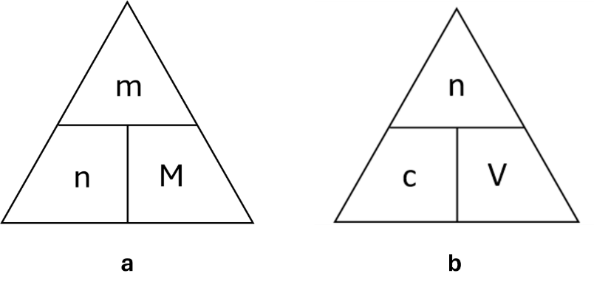

Figur 3.1 a: moltrekanten. b: koncentrationstrekanten.  
 m = masse; n = antal mol; M= molvægt; c=molær koncentration; V=volumen

### Mol- og koncentration trekanternes ligninger

Bag hver af de to trekanter gemmer sig tre simple ligninger:

Moltrekantens ligninger:

$m=n ∙M ↔M=\frac{m}{n}↔n=\frac{m}{M}$ (2)

Koncentrationstrekantens ligninger:

$n=c∙v↔c=\frac{n}{v}↔v=\frac{n}{c}$ (3)

Hvis du ikke har arbejdet med moltrekanten før, så se **Video 3: Moltrekanten**, hvor vi gennemgår, hvordan man kan bruge moltrekanten som et værktøj. Har du helt styr på, hvordan man bruger moltrekanten, så kan du gå videre til næste afsnit.

### JupyterLite øvelse: Byg dine egne trekanter

Nu skal du tilbage i JupyterLite, hvor du skal skrive to funktioner: én der indeholder ligningerne fra moltrekanten og én med ligningerne fra koncentrationstrekanten. For at hjælpe dig godt i gang gennemgår vi i **Video 4: Byg en moltrekant i JupyterLite***,* hvordan du skriver funktionen, der skal indeholde moltrekantens ligninger. Herefter skal du selv skrive en tilsvarende funktion, der indeholder ligningerne fra koncentrationstrekanten.

### Opgaver

For at løse opgaverne nedenfor, skal du bruge de molvægte, du beregnede for atorvastatin og penicillin V i modul 1. Du kan selv vælge, om du vil regne opgaverne manuelt, eller om du vil bruge de mol- og kontraktionstrekanter, du har bygget i JupyterLite.

Husk at være opmærksom på de forskellige enheder, når du besvarer opgaverne.

3.1: Hvor mange mol atorvastatin findes i en tablet, der indeholder 10 mg lægemiddelstof?

3.2: I en formulering af lægemiddelstoffet penicillin V er der 50 mg stof i 1 mL. Beregn den molære koncentration i mol/l.

# 4: LogP: Hvor kan molekylerne bedst lide at være?

De fleste ved, at hvis man hælder både vand og olie i et glas, vil de to væsker ikke blandes, men i stedet lægge sig i to separate lag - olien ovenpå vandet. Man kan forsøge at røre, piske eller ryste de to væsker sammen, men det vil ikke lykkes at få en homogen blanding. Olie og vands totale uvilje mod at blande sig skyldes en forskel i deres lipofilicitet. Vand er hydrofilt (vand-elskende). Det kan altså rigtig godt lide at være i sit eget selskab. Omvendt er olie lipofilt (fedt-elskende).

Når en farmaceut skal vurdere om et molekyle kan blive en god lægemiddelkandidat, er det vigtigt at vide om molekylet er meget hydrofilt, meget lipofilt eller et sted midt i mellem. Det er vigtigt at vide, fordi det påvirker sandsynligheden for, at molekylet kan krydse kroppens cellemembraner, altså hvor nemt et lægemiddelstof kan blive absorberet. Biologiske barrierer/membraner er generelt meget lipofile, og et stofs lipofilicitet har derfor stor betydning for, hvorvidt et lægemiddelstof kan forventes at blive optaget ved passiv transport. Man kan sige, at et lægemiddelstof skal være lipofilt nok til at kunne komme over tarmvæggen, men hydrofilt nok til at kunne opløses og transporteres rundt i blodet.

### Fordelingskoefficienten & logP

Modul 4 handler om lægemidlers fordelingskoefficienter. Kort sagt beskriver fordelingskoefficienten, hvor stor en andel af et stof, der vil være i henholdsvis den lipofile og hydrofile fase, når systemet er i ligevægt.

Når en farmaceut skal vurdere en lægemiddelkandidats lipofilicitet bruger man begrebet logP. Et molekyles logP er den logaritmiske værdi for forholdet mellem koncentrationen af stof i henholdsvis et hydrofilt og et lipofilt medie, når systemet er i ligevægt. Jo højere logP værdien for et molekyle er, desto mere lipofilt er det. Jo mere lipofilt et stof er, jo mere fedt-elskende er det, og jo mere vil det opholde sig i den lipofile fase.

LogP kan beregnes ud fra flere forskellige data, fx forholdet mellem masserne eller koncentrationerne af et stof i den lipofile og hydrofile fase. For at have færre formler at forholde sig til, beregnes logP i dette forløb udelukkende ved forholdet mellem masser (m). Derfor bruges følgende ligning, når vi beregner logP:

$logP=log⁡(\frac{m_{lipofil}}{m_{hydrofil}})$ (4)

Hvor mlipofil er massen af stof i den lipofile fase og mhydrofil er massen af stof i vandfasen. Husk at enhederne for de to masser skal stemme overens. Denne formel kan kun benyttes, når de to faser har ens volumen. I alle opgaver i dette forløb antager vi, at den lipofile og hydrofile fase er lige store.

Efter denne korte introduktion til emnet er du klar til at se **Video 5: LogP og shake flask forsøget**. Her gennemgås begreberne fordelingskoefficient og logP og viser, hvordan man kan bestemme et lægemiddelstofs logP i laboratoriet.

### JupyterLite øvelse: Lav din egen logP beregner (ekstra øvelse)

Nu hvor du har fået det teoretiske på plads, skal du vende tilbage til dit script i JupyterLite og tilføje en ekstra funktion, nemlig en logP beregner.

Før du kan begynde at skrive koden, skal du introduceres for nogle ekstra værktøjer i JupyterLite. Derfor skal du først se **Video 6: Tips til LogP beregner***.*

Nu er du klar til at reparere et script.

For at komme i gang skal du downloade filen *Fix_logP_beregner.ipynb* og uploade den i JupyterLite. Hvis du har brug for hjælp til at uploade filen i JupyterLite kan du gense **Video 2: Gem dit script i JupyterLite***.* I filen er strukturen af funktionen lavet, men der mangler en del kode, inden man kan bruge det til at beregne logP. Din opgave bliver derfor at reparere scriptet.

HINT: Begynd ved at skrive ligning 4 op og isolér derefter først mlipofil og derefter mhydrofil .

### Opgaver

To farmaci-studerende på første semester skal i laboratoriet for at bestemme logP-værdien for 2 forskellige kemiske forbindelser: benzylalkohol og 4-hydroxybenzylalkohol.

Benzylalkohol er et hjælpestof, der kan tilsættes lægemidler for at konservere dem.

4-hydroxybenzylalkohol bruges i syntesen af andre kemiske forbindelser, der bruges i lægemidler.

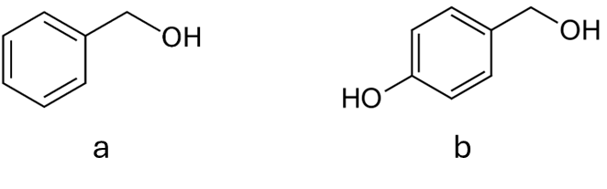

Figur 4.1 a: benzylalkohol. b: 4-hydroxybenzylalkohol.

4.1: Beregn molvægten for hver af de to stoffer på baggrund af deres kemiske struktur. Brug gerne molberegneren i JupyterLite.

4.2: Angiv antallet af hydrogenbindingsdonorer og hydrogenbindingsacceptorer på benzylalkohol og 4-hydroxy-benzylalkohol.

4.3: Hvilken af de to forbindelser forventer du har den højeste logP?

Nedenfor kan du se de forsøgsresultater, de studerende har noteret i laboratoriet.  
mafvejet er den afvejede mænde stof i begyndelsen af forsøget.  
molie er massen af stof i olie-fasen.  
mvand er massen af stof i vand-fasen.   
nolie er antal mol stof i olie-fasen.  
nvand er antal mol i vandfasen.

Tabel 4.1 Forsøgsresultater fra shake-flask forsøg med benzylalkol og 4-hydroxybenzylalkohol.

|  |  |  |  |  |  |
| --- | --- | --- | --- | --- | --- |
| Forsøgsresultater | | | | | |
|  | mafvejet  [mg] | molie  [mg] | mvand  [mg] | nolie  [mol] | nvand  [mol] |
| Benzylalkohol | 1005 |  | 69 |  | 0,00064 |
| 4-hydroxybenzylalkohol | 1013 |  | 301 |  |  |

4.4: Udfyld de manglende felter i skemaet over forsøgsresultater. Bemærk at enheden på masserne er mg.

4.5: Beregn logP for benzylalkohol og 4-hydroxybenzylalkohol.

4.6: Angiv hvilken af de to kemiske forbindelser, der er mest lipofil. Begrund dit svar.

# 5: Lipinski’s Rule of Five: Vurdér 2 lægemidler til oral administration

I modul 5 skal du lære, hvad farmaceuter mener, når de taler om oral administration af lægemidler. Derudover skal du høre om en tommelfingerregel, som farmaceuter er rigtig glade for at bruge. Den hedder Lipinski’s rule of five, og i dette modul skal du lære hvad den går ud på, så du kan bruge den til at vurdere to lægemiddelstoffers egenskaber til sidst i modulet.

### Oral administration af lægemidler

For at et lægemiddel kan virke, skal det absorberes og fordeles i kroppen, så det kan komme det rigtige sted hen og udøve sin effekt. Oral administration er den mest almindelig administrationsvej for lægemidler. Et lægemiddel, der tages oralt, skal indeholde et lægemiddelstof, der er i stand til at trænge igennem tarmbarrieren.

Men hvordan trænger molekyler igennem membraner?

De fleste lægemiddelstoffer optages i kroppen via passiv transport, altså at molekyler bevæger sig på tværs af en membran uden, at der tilføres energi for at processen kan forløbe.

Andre lægemiddelstoffer har brug for en hjælpende hånd, når de skal krydse de biologiske membraner i kroppen. De transporteres via aktiv transport, der kræver, at systemet (kroppen) bruger energi på at transportere et molekyle over en barriere, for eksempel i form af transportører.

Hvordan kan man vide om et molekyle kan transporteres passivt eller ej?

### Lipinski’s rule of five

I lægemiddeludvikling bruges en tommelfingerregel, der kaldes *Lipinskis rule of five*. *Lipinski’s rule of five* består af 4 tommelfingerregler, som vedrører alle de elementer, du har lært gennem de andre 4 moduler. Det kan bruges som et estimat, når man vurderer, om det er sandsynligt, at et nyt lægemiddel kan formuleres til oral administration. Måske undrer du dig over, hvorfor der kun er 4 regler i *Lipinski’s rule of 5*, men navnet stammer fra, at hver af reglernes grænseværdier kan deles i 5.

Ifølge *Lipinskis rule of five* skal lægemiddelstoffer, der egner sig til oral administration, have

* en molekylestørrelse på under 500 Da (g/mol)
* mindre end 10 hydrogenbindingsacceptorer
* mindre end 5 hydrogenbindingsdonorer
* en LogP værdi under 5

Bemærk, at der ikke er en nedre grænse for logP. Det er dog godt at huske på, at et stof med en meget lav eller sågar negativ logP (meget hydrofil) ikke nødvendigvis er en fordel, hvis målet er, at et molekyle skal bevæge sig over cellemembranen ved passiv transport.

*Lipinskis rule of five* er et godt redskab til at vurdere lægemiddelkandidater, men husk at reglerne blot er vejledende. Der kan sagtens være undtagelser, og oftest vil man også supplere med andre redskaber i lægemiddeludviklingen.

### Ciclosporin og paracetamol: Passiv eller aktiv transport?

I dette afsnit beskrives to lægemidler, som begge er markedsførte lægemiddelstoffer samt forsøgsresultater, der har til formål at bestemme logP værdien for hver af de to lægemidler.

Fakta om Paracetamol

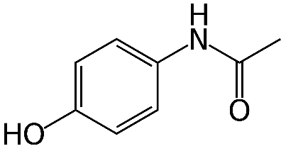

Figur 5.1 Paracetamol.

Paracetamol er et udbredt smertestillende og febernedsættende middel. Det anvendes ofte alene ved svage smerter (fx hovedpine) eller i kombination med stærkere smertestillende som opioider ved stærke smerter (fx efter en operation).

Fakta om Ciclosporin

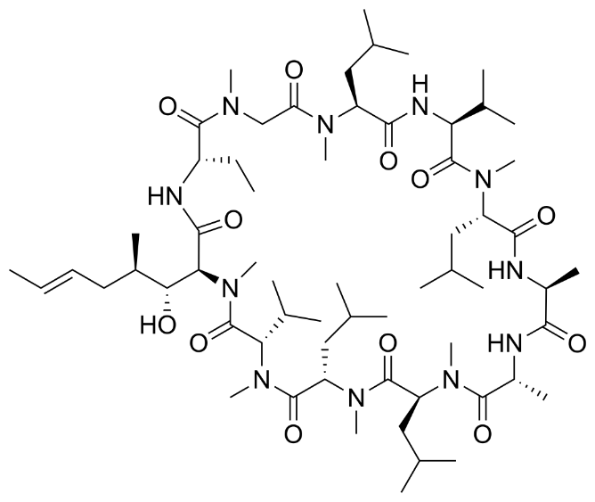

Figur 5.2 Ciclosporin.

Ciclosporin er et lægemiddel, der undertrykker immunsystemet. Primært anvendes det til forebyggelse af organafstødning efter transplantationer, fx nyretransplantation. Derudover kan lægemidlet også benyttes for dets immunhæmmende effekt mod lidelser som psoriasis og andre autoimmune sygdomme.

Ciclosporin har formlen C62H111N11O12.

#### Forsøgsresultater

Tabel 5.1 Forsøgsresultater til opgave 5.4.

| Forsøgsresultater | | | | | |
| --- | --- | --- | --- | --- | --- |
| Lægemiddelstof | m(afvejet)  [mg] | molie  [mg] | mvand  [mg] | cvand  [mol/L] | vvand)  [mL] |
| Paracetamol | 790 |  |  | 0,135 | 10,0 |

### Opgaver

Din opgave er at vurdere, hvilket af de to nedenstående lægemidler, der primært transporteres på tværs af cellemembraner via henholdsvis passiv diffusion og aktiv transport.

Under opgaverne finder du tabel 5, som du kan bruge til at holde styr på dine svar på spørgsmål 5.1 – 5.4.

5.1: Bestem molvægten for paracetamol og ciclosporin. Find selv frem til den kemiske formel for paracetamol. Brug figur 5. Den kemiske formel for ciclosporin er opgivet nedenfor. Brug gerne molvægtsberegneren, du byggede i modul 1.

5.2: Bestem antallet af hydrogenbindingsacceptorer (HBA).

5.3: Bestem antallet af hydrogenbindingsdonorer (HBD).

5.4: Beregn den eksperimentelt bestemte logP-værdi af paracetamol på baggrund af forsøgsresultaterne ovenfor.

HINT:

1. Brug koncentrationen af paracetamol i vandfasen og volumen af vandfasen til at beregne antal mol paracetamol i vandfasen. Brug gerne koncentrationstrekanten til hjælp.
2. Brug moltrekanten til at finde ud af hvor mange g paracetamol det er i vandfasen.
3. Brug den afmålte masse paracetamol og massen af paracetamol i vandfasen til at finde massen af paracetamol i olie fasen.
4. Beregn logP.

5.5: Angiv på baggrund af svarene på spørgsmål 1-4, hvilket af de to lægmiddelstoffer der primært transporteres over cellemembranen ved passiv transport efter oral administration. Begrund dit svar.

Tabel 5.2 Tabel til svar af spørgsmål 5.1 – 5.4

|  |  |  |
| --- | --- | --- |
| Navn | Paracetamol | Ciclosporin |
| Kemisk formel |  | C62H111N11O12 |
| Molvægt |  |  |
| LogP |  | 3,64 |
| Hydrogen acceptorer |  |  |
| Hydrogen donorer |  |  |